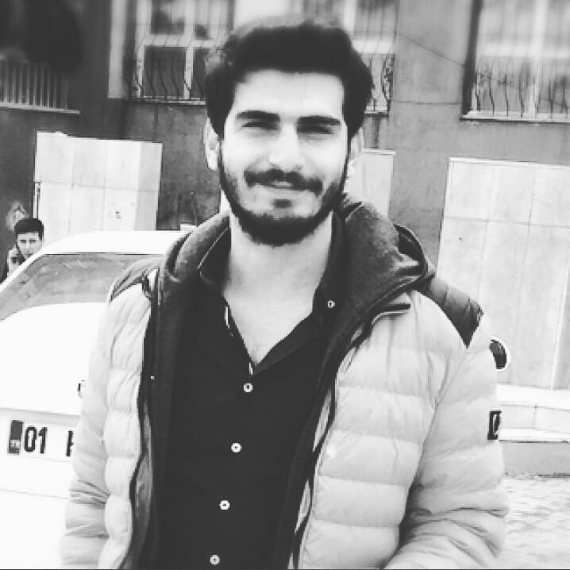

Hamza Sevmiş

# Kişi Bilgileri

**İsim Soyisim** Hamza Sevmiş

**Doğum Tarihi** 10.11.1993

**Doğum Yeri** Hakkari/Türkiye

**Medeni Durum** Bekar

**Askerlik Durumu** Yapıldı

# İletişim Bilgileri

**Addresss** Hakkari/Turkey

**Telefon Numarası** +90 (545) 245 27 95

**E-Mail** [hamzasevmis@hotmail.com](mailto:cv@hazirlama.com)

# Çalıştığı Alanlar

**23.06.2014-26.07.2014**

**22.06.2015-24.07.2015** Umut İnşaat

Stajyer Mühendis

# **11.04.2017-27.09.2017** İl Özel İdaresi

Kontrol Mühendisi

# **30.09.2017-03.06.2019** [Emlak Konutları 3.Etapn](https://tureng.com/tr/turkce-ingilizce/special%20provincial%20administration)

Kontrol Mühendisi

# **10.06.2019-21.05.2021** [Hakkari Üniversitesin](https://tureng.com/tr/turkce-ingilizce/special%20provincial%20administration)

Saha Şefi

# **21.05.2021-06.04.2022** [Efem Building İnspectionn](https://tureng.com/tr/turkce-ingilizce/special%20provincial%20administration)

Kontrol Mühendisi

# **18.09.2021-06.04.2022** [İbrahim Ayhan](https://tureng.com/tr/turkce-ingilizce/special%20provincial%20administration) Binası

Şantiye Şefi

# **06.04.2022-01.03.2024** [S](https://tureng.com/tr/turkce-ingilizce/special%20provincial%20administration)evmis Karton Bardak Üretim Tesisi

Şirket Sahibi

# **23.11.2023-23.03.2024** [Oflazoğlu](https://tureng.com/tr/turkce-ingilizce/special%20provincial%20administration) APT. Güçlendirme

Şantiye Şefi

# **23.05.2023-23.11.2023** [Uysal](https://tureng.com/tr/turkce-ingilizce/special%20provincial%20administration) İnşaat 45.Bölge

Site Supervisor

# **23.11.2023-23.02.2024** [HYT](https://tureng.com/tr/turkce-ingilizce/special%20provincial%20administration) İnşaat 19.-11. Bölge

Şantiye Şefi

# **23.04.2022 - Continues** [Sevmi](https://tureng.com/tr/turkce-ingilizce/special%20provincial%20administration)ş Mühendislik , Müteahhitlik ve Danışmanlık

Şirket Sahibi

# Eğitim Durumu

**2007-2011** Sümbül Anadolu Lisesi

Turkey/Hakkari

**2012-01.2017** Şırnak Universty

Turkey/Şırnak

# Seminerler ve Sertifikalar

**2012** İş Sağlığı ve Güvenliği

Hakkari/Turkey

Medya OSGB

# Dil Seviyeleri

**English** Orta Seviye Yazma, Okuma ve Konuşma

**Turkish** İleri Seviye Yazma, Okuma ve Konuşma

**Kurdish** İleri Seviye Yazma, Okuma ve Konuşma

# Diğer Alanlar

**Yazılım Bilgisi** Tüm Yazılım Dillerinde İleri Düzey